实验八·指针

班级：15机设（3）班 姓名：叶家成 学号115040100325

1. **实验目的与要求：**
2. 掌握地址和指针、指针变量的概念。
3. 掌握指针的定义、赋值、使用和传递。
4. 学会正确区分和使用变量指针和指针变量。
5. 掌握数组指针和指针数组的使用方法。
6. 了解指向函数的指针。
7. **实验步骤与内容：**

指针变量的定义、赋值、操作（存储单元的引用，移动指针的操作，指针的比较），取地址运算符（&）和间接运算符（*）的功能，数组元素的多种表示方法。

1. **小结：**

指针是目前学习C语言中难度最高的一个章节，他涵盖了之前所有学习的内容，其中定义、赋值、使用和传递的方法都交织在一起。导致了很多概念的混合，以至于不知道怎么去解决问题，但是理解指针如何代替变量后就容易解决问题。

实验结果：第一题

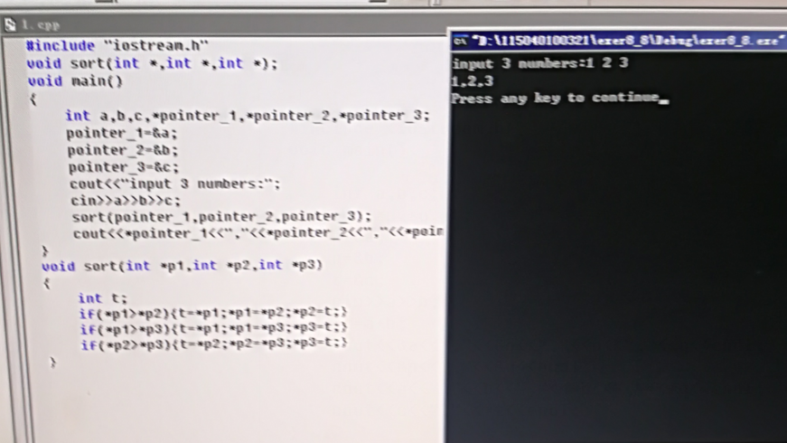

第二题

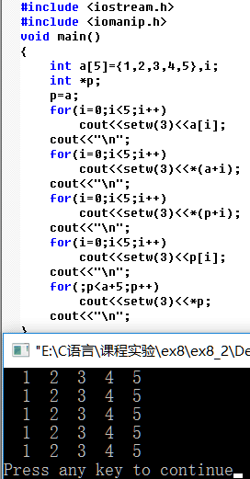

第三题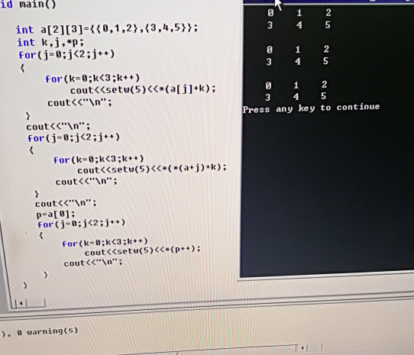

第四题

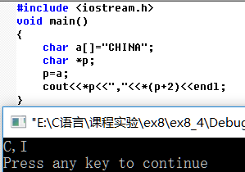

第五题

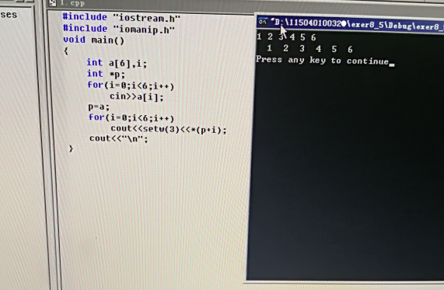

第六题

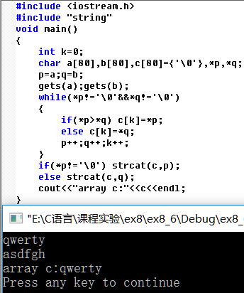

第七题

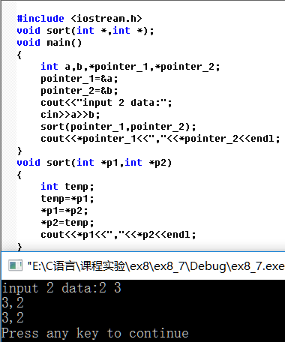

第八题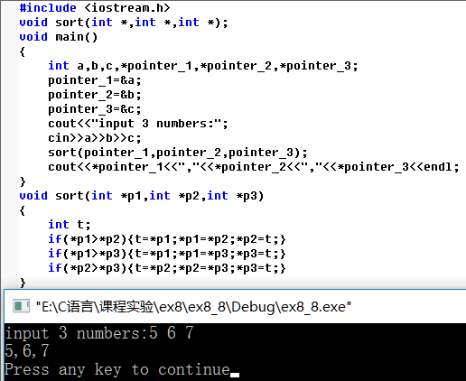

第九题

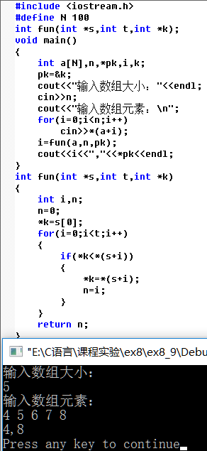

第十题

